窗体顶端
附件1:
内建工〔2018〕578号

关于开展《内蒙古自治区建筑业从业人员
实名制管理服务信息平台》管理操作人员
网上自学和集中培训的通知

各盟市住房和城乡建设局（委）：
为贯彻落实《内蒙古自治区建筑工人实名制和工资支付管理办法》，推进全区建设工程项目实名制管理，《内蒙古自治区建筑业从业人员实名制管理服务信息平台》（以下简称《实名制信息平台》）使用手册及操作培训教学课件已在互联网上公布。为了使各级住建部门的管理人员和有关建筑业企业实名制信息平台操作人员更好的掌握信息平台的操作方法，现就有关开展信息平台操作培训的有关事宜通知如下：
一、参加《实名制信息平台》操作自学和集中培训的人员范围
本盟市（或旗、县、区）住建部门信息平台管理人员和从事建设工程、市政公用工程施工的建筑业企业（包括施工总承包、专业分包、劳务分包）的《实名制信息平台》管理操作人员（包括外埠企业）。
二、培训方式和时间
建筑业企业《实名制信息平台》操作培训分为网上自学与集中培训相结合的方式进行。本月15日前，各有关建筑业企业信息平台操作人员可先按照登录和运行环境的要求进行自学，11月15日至30日由各盟市住建部门组织，自治区建设劳务管理与服务中心配合，对本盟市管理部门和建筑业企业信息平台操作的人员进行集中培训。
三、有关要求
（一）要认真组织好此次培训工作，及时通知本地区有关建筑业企业，确定本企业《实名制信息平台》操作的具体人员，并按照时间要求进行自学和培训。
（二）请提前确定本盟市集中培训的预计时间，以便自治区劳务管理与服务中心安排人员配合进行培训。
（三）请于11月15日前，将本地区管理部门和建筑业企业信息平台操作人员的名单报送自治区建设工程社会保障费管理中心。
四、网络自学的有关事宜
（一）运行环境要求
浏览器要求使用360安全浏览器和谷歌浏览器。
（二）登录
1.学习环境URL：http://39.104.228.176:84
2.打开页面以后，管理机构和建筑业企业分别下载学习资料，解压后根据各自的操作手册（管理机构手册、建筑业企业手册）分别进行学习。
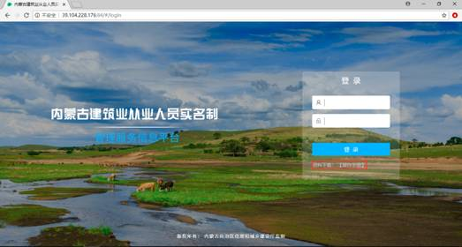
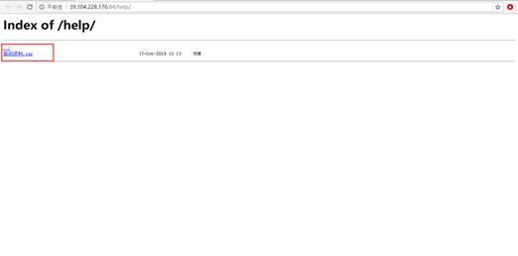
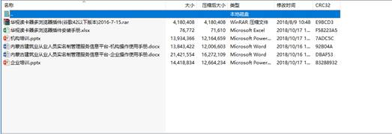
五、问题反馈及答疑
在学习中如有操作或者流程上的疑问，请与平台软件开发公司或自治区建设社保费管理中心有关人员联系。
（一）平台软件开发公司联系人：
李建峰 15047063111
潘国基 13572070204
（二）自治区建设社保中心联系人：
侯晓宇 13948439780
温都日娜 13847152266
夏雪梅 18047198833
曹 洋 18204715775

2018年11月2日
窗体底端

